НОВЫЕ ЗАДАНИЯ!

Преподаватель Гаврин В.В.
2курс Группа ДЮ-181

Задания по дисциплине «История искусств»:

13.04.2020 г.:

Тема. 5.4. Творчество Рубенса.
Творческое наследие великого фламандского художника: картины на мифологические сюжеты парадные портреты, особенности пейзажной жизни.
Распространяясь по Европе, барокко приобретало своеобразные черты национальных художественных традиций. В XVII веке этот стиль стал господствующим направлением в национальной художественной школе Фландрии. В рамках барокко во Фландрии большее развитие получают реалистические черты.
В этой живописи больше чувства клокочущей жизни, силы плодоносящей природы, народности, праздничности, жизнерадостности. Фламандские живописцы поэтизировали земную красоту и образ сильного здорового человека, полного неиссякаемой энергии. Главой фламандской школы живописи был Питер Пауль Рубенс (1577–1640). Рубенс — это воплощение духа барокко в его национальной фламандской разновидности, с ее народными корнями и вместе с тем — чертами феодально-аристократической культуры. Этот талантливый живописец-монументалист, график, архитектор-декоратор, оформитель театральных зрелищ, ученый-гуманист, владевший несколькими языками, пользовался почетом при королевских дворах Европы. Искусству барокко он «привил» народную вольность, простодушно-грубоватую чувственность, заставил утонченных аристократов любоваться натуральным здоровьем и натуральной силой. Все это у него удачно сочеталось с требованиями пышного декора барокко, с помпой, восхвалением монархов.
Произведения Рубенса не вызывали протеста со стороны католической церкви, даже орден иезуитов был у него постоянным заказчиком. А между тем картины Рубенса на религиозные сюжеты выглядят языческими («Снятие с Креста», «Воздвижение Креста»).
Как истинный художник барокко Рубенс изображал полуобнаженные тела в сильном движении, в физическом усилии, напряжении борьбы («Персей и Андромеда», «Венера и Адонис», «Охота на львов», «Битва амазонок»). Человек для него — это прежде всего природно-животное существо: обнаженное тело, плоть и кровь. Свободные композиции Рубенса посвящены прославлению красоты жизни, радости существования. Пейзажи он писал сам и почти никогда не продавал — это картины фламандской природы, на фоне которых иногда появлялись сцены из крестьянской жизни.
Рубенс много писал на мифологические и аллегорические темы («Вирсавия», «Вакханалия»). Наряду с Бернини Рубене был творцом барочного портрета («Портрет Марии Медичи», «Портрет Елены Фоурман с детьми»).
Рубенc работал будто шутя, с изумительной легкостью. Он писал в лучшей своей одежде, в шляпе с пером, во время работы диктовал письма, беседовал с гостями, слушал чтение классиков. Из его мастерской вышло более 3000 картин. Целая армия учеников работала по его эскизам, размножала его произведения в гравюрах. Воздействие Рубенса на современников было огромным.

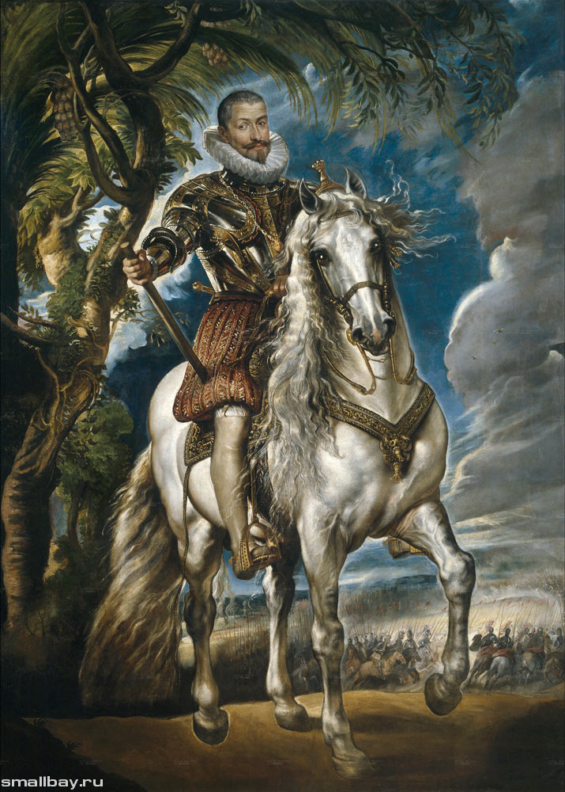
Герцог Лерма. 1603.
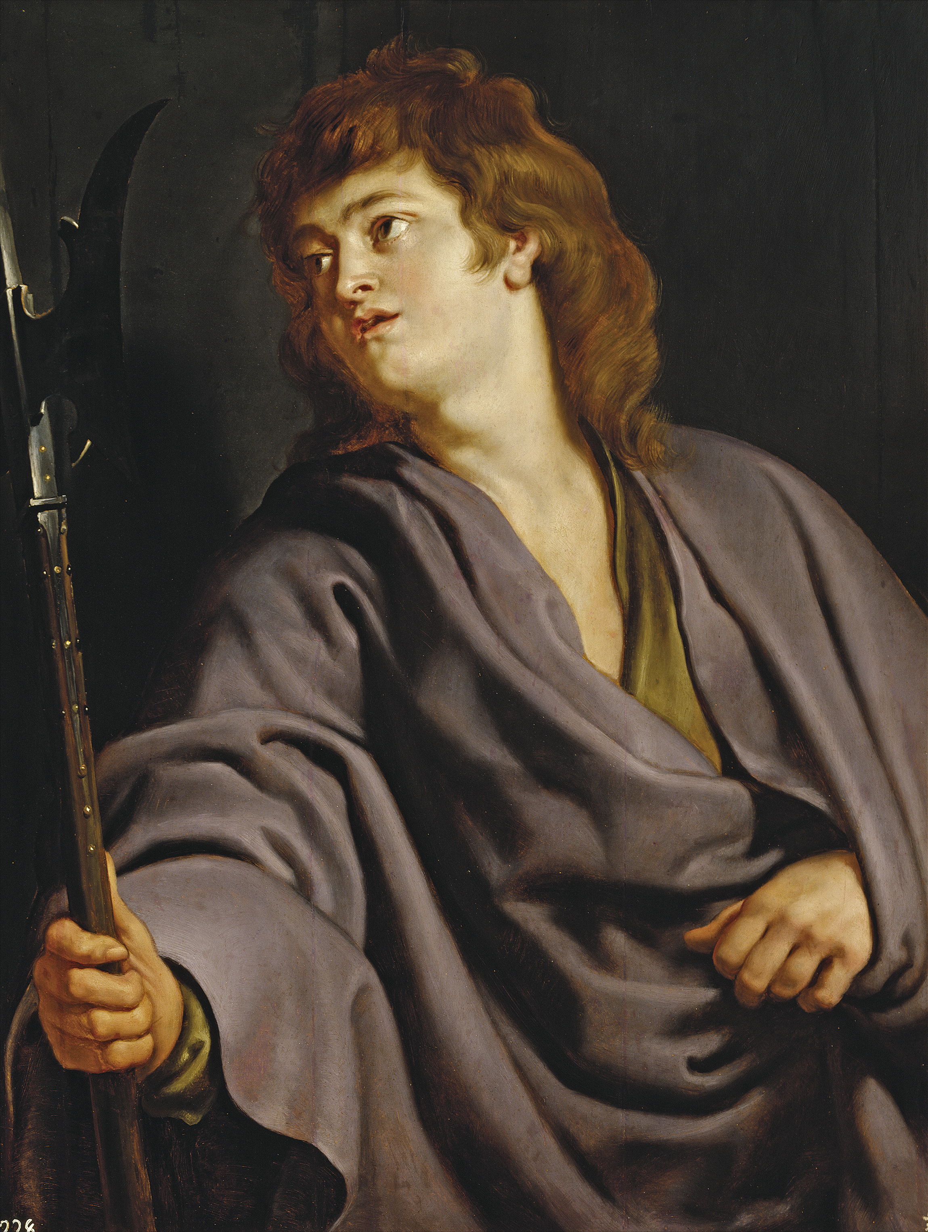
20.04.2020 г.:
Апостол Матфей.1604. (Мадрид.Прадо)
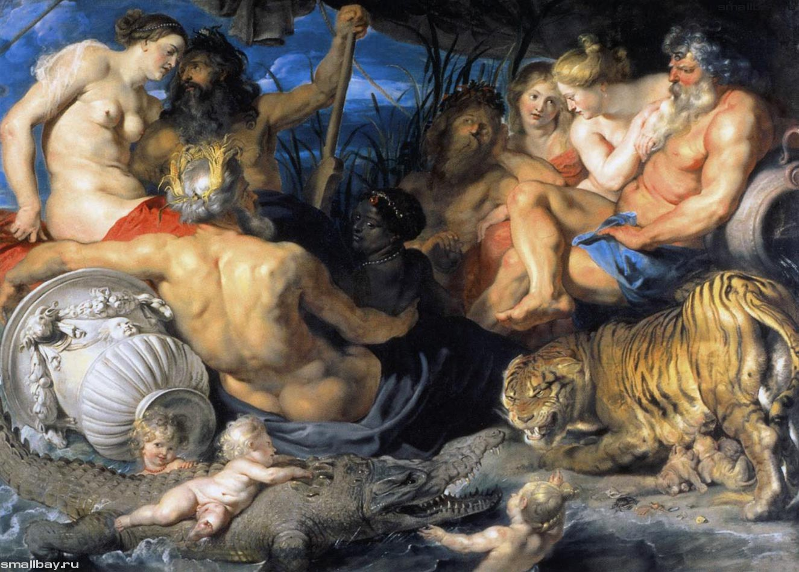
Четыре стихии. 1615.
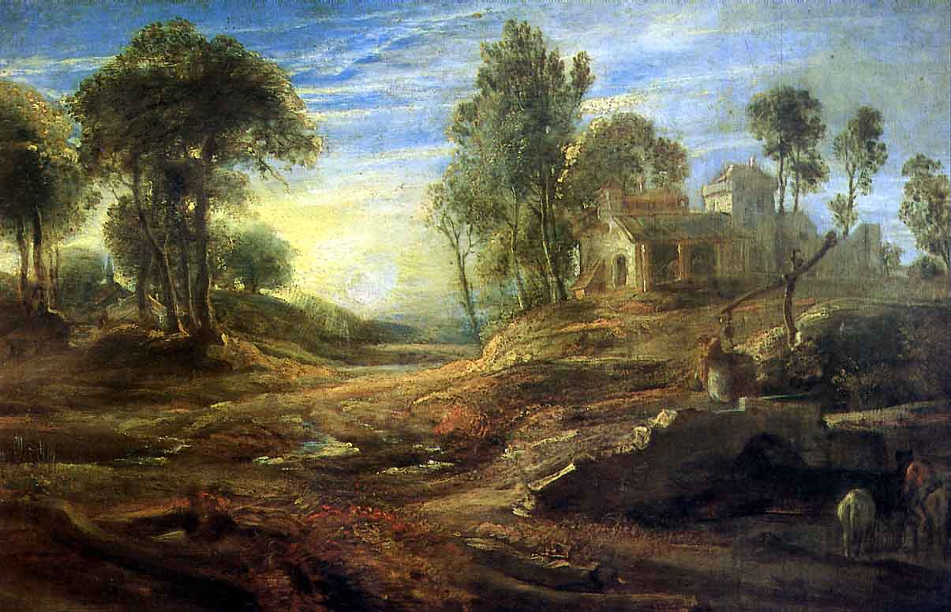
Пейзаж с водопоем.
Тема 5.5. Творчество А. ван Дейка, Снейдерса, Йорданса.
Возникновение школы Рубенса в Антверпене. Развитие реалистических тенденций в творчестве художников Снейдерса, Иорданса. Возникновение бытовой живописи, натюрморта. Портретная живопись А. ван Дейка.
После смерти Рубенса главой фламандской живописной школы стал Якоб Йорданс (1593–1678). Его искусство неотделимо от реалистической традиции нидерландской живописи. Темами для его жанровых композиций были фламандские праздники и пословицы. Даже античную легенду он переосмыслял в национальном духе («Сатир в гостях у крестьянина»). Мироощущение фламандских бюргеров нашло себе в языческой мифологии удачную форму выражения. Они тоже умели наслаждаться радостями земной жизни, поэтому пиры, вакханалии, любовные игры нимф и сатиров им близки и знакомы. Картины Иорданса помогают понять, как условное мифологическое искусство барокко могло ужиться на фламандской почве с крестьянскими традициями.
У фламандского барокко было и другое направление — аристократическое. Этот путь определял Антонис ван Дейк (1599–1641). Ван Дейк питал слабость к аристократии и сам себя чувствовал аристократом, хотя происходил из бюргерской семьи. Многочисленные его работы, рассеянные по всем европейским музеям, очень элегантны и изысканны. Особенно это заметно в портретной живописи. Ван Дейк создал тип блестящего аристократического портрета, интеллектуального благородного человека, порожденного рафинированной аристократической культурой. Герои Ван Дейка — люди с тонкими чертами лица, с налетом меланхолии и скрытой грусти, полные спокойной уверенности и изящества («Семейный портрет», «Портрет Карла I на охоте»). Его композиции прекрасны по живописи, но за внешней эффектностью художественного решения не чувствуется стихийной страстности жизни.
Франс Снейдерс (Franz Snyders, встречается вариант Frans Snijders; 11 ноября 1579, Антверпен — 19 августа 1657, Антверпен) — фламандский живописец, мастер натюрмортов и анималистических композиций в стиле барокко:
https://philologist.livejournal.com/6359266.html
Фламандская школа живописи внесла важный вклад в европейскую культуру XVII века, ее изучение не прошло бесследно для художников разных стран и поколений.
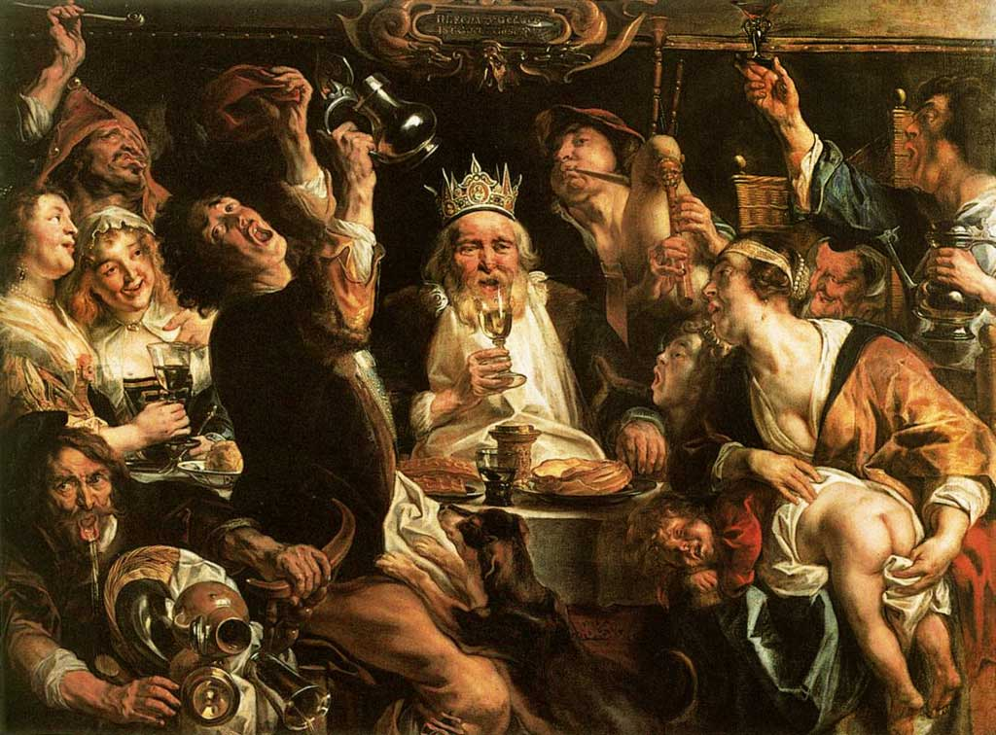
Якоб Йорданс. Король пьёт. 1638
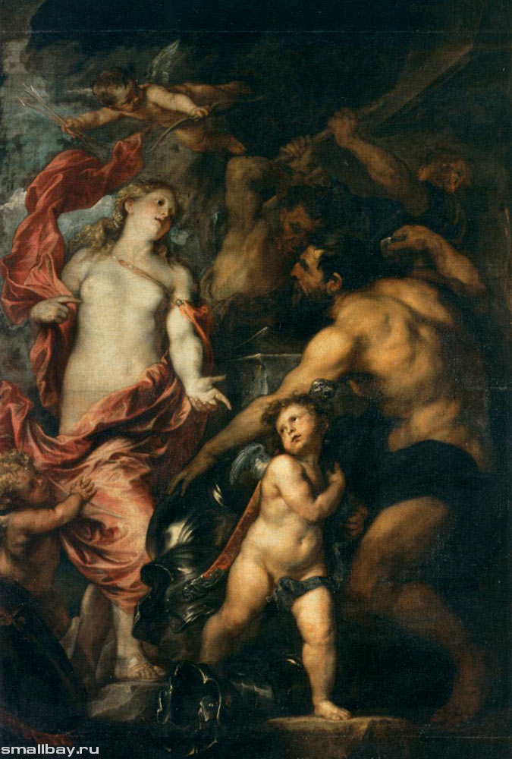
Антонис Ван Дейк. Венера и Вулкан.1630-1632. Лувр.
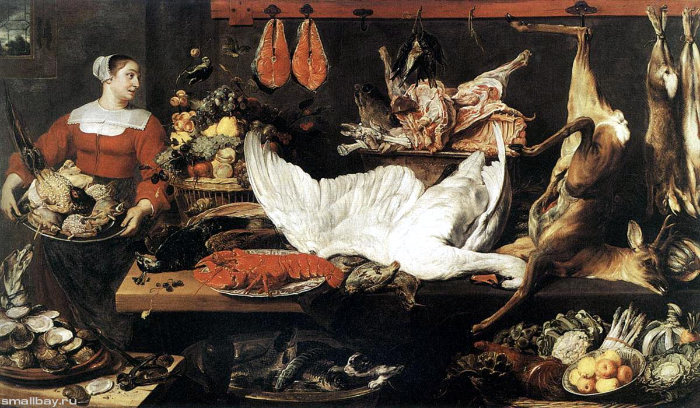
Франс Снейдерс. Кладовая. 1640. Брюссель

27.04.2020 г.:

Тема 5.6. Искусство Голландии 17 века. Живопись «малых голландцев».
Развитие реалистического искусства. Франс Хальс. Реалистический портрет в его творчестве.
Поэтизация повседневности в творчестве «малых голландцев». Жанровая живопись.
Расцвет «бессюжетной» живописи происходил в Голландии, где активно проявлялись новые тенденции художественного мышления. Там уже в XVII веке буржуазия играла важную роль в государственной и общественной жизни, было сильное оппозиционное демократическое движение.

Народ активно принимал участие в борьбе против испанского владычества, феодального строя, системы католицизма. В результате общественно-исторических условий художественная культура Голландии имела совершенно особый характер, не похожий ни на какое другое искусство эпохи.
Портрет становится средством познания личности и самопознания. Один из крупных живописцев эпохи голландец Франс Хальс (около 1580-1666) был только портретистом — явление невозможное для всех предыдущих этапов истории искусства. Его работы не похожи на парадные представительные портреты («Веселый пьяница»). Он много работал в жанре группового портрета, делая на заказ изображения членов различных корпораций («Стрелковая гильдия св. Георгия», «Стрелковая гильдия св. Адриана»).
После Реформации голландские художники не имели крупного заказчика в лице церкви и богатой аристократии. Их произведения украшали жилища бюргеров и общественные здания. Голландская живопись, тесно связанная с действительностью, поражает разветвленностью системы жанров и узкой специализацией. Пейзажисты делятся, например, на маринистов (изображающих только море), мастеров городского пейзажа, лесных уголков, равнинных видов. Существует много жанровых подразделений, например, анималистический жанр (изображение животных), интерьерные композиции. Натюрморт подразделяется на изображения цветочных букетов, скромных завтраков, роскошных десертов с фруктами и дорогой посудой.
Такое активное освоение нового жизненного материала можно было встретить только в литературе XVII века. За непритязательность тем и небольшой формат картин голландские мастера получили название «малых голландцев».
Их основная тема — повседневность в обыденных ее проявлениях, эпизоды патрицианского, бюргерского и крестьянского быта в реальной обстановке, которая передается очень конкретно. Самые бесхитростные мотивы окрашены в этой живописи тонким поэтическим чувством.
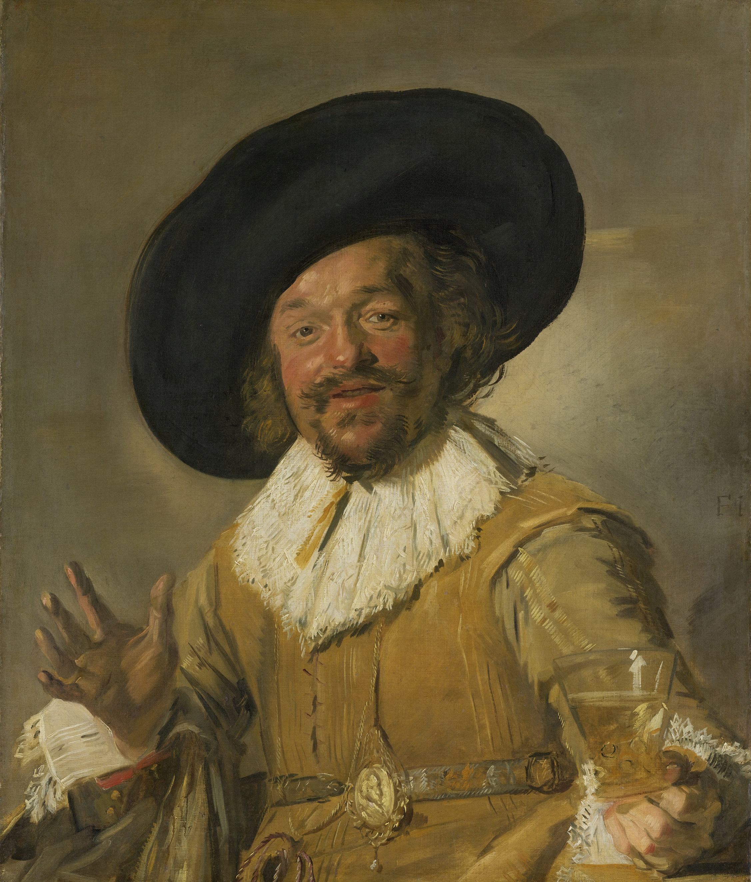
Весёлый бражник.1626-1627. Гос.музей. Амстердам
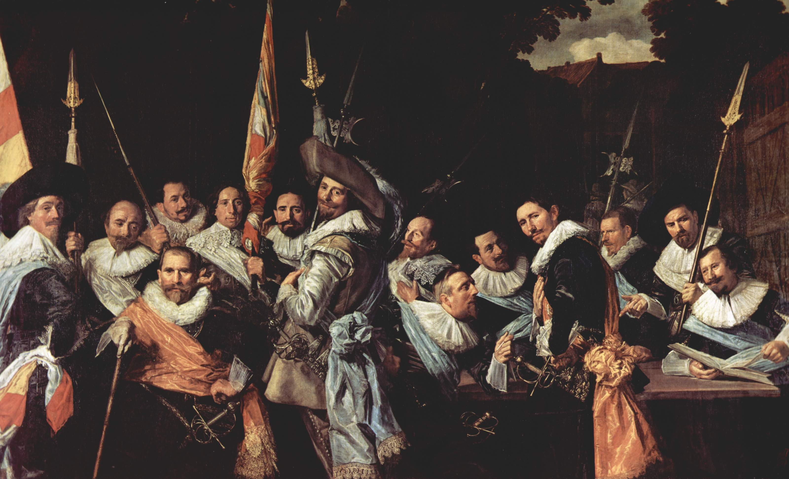
Встреча офицеров роты св. Адриана в Харлеме. 1633. Музей Франса Хальса. Харлем.
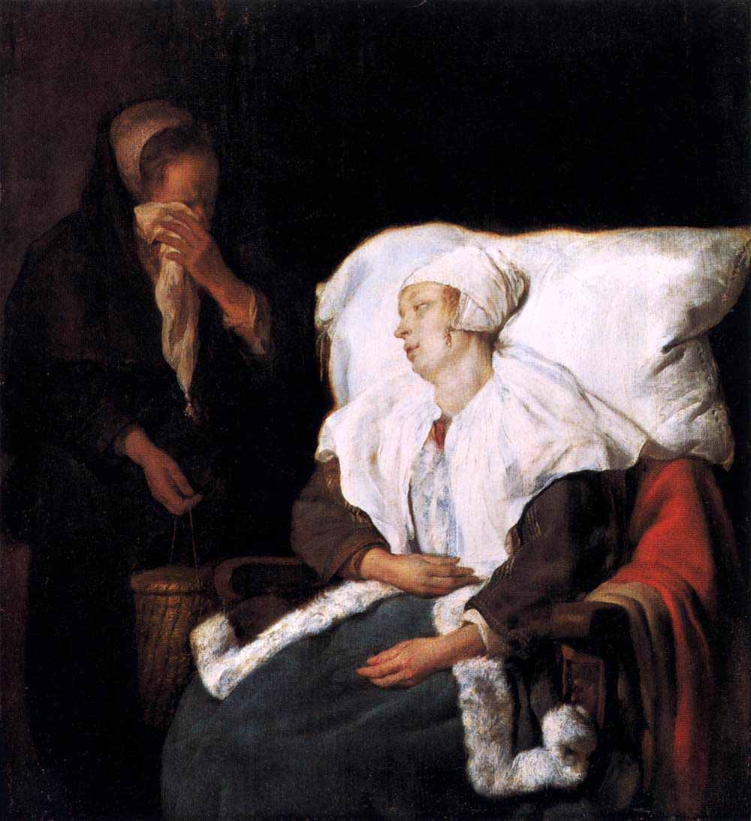
Габриэль Метсю. Больная девушка.1659
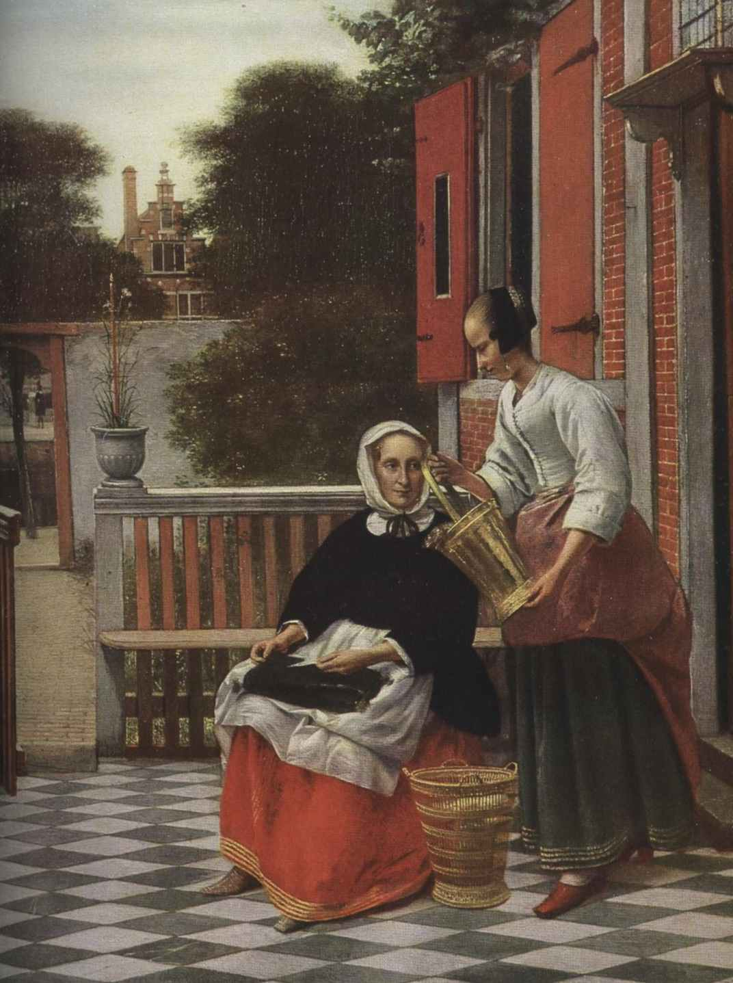
Питер де Хох. Хозяйка и служанка.ок.1660 г.
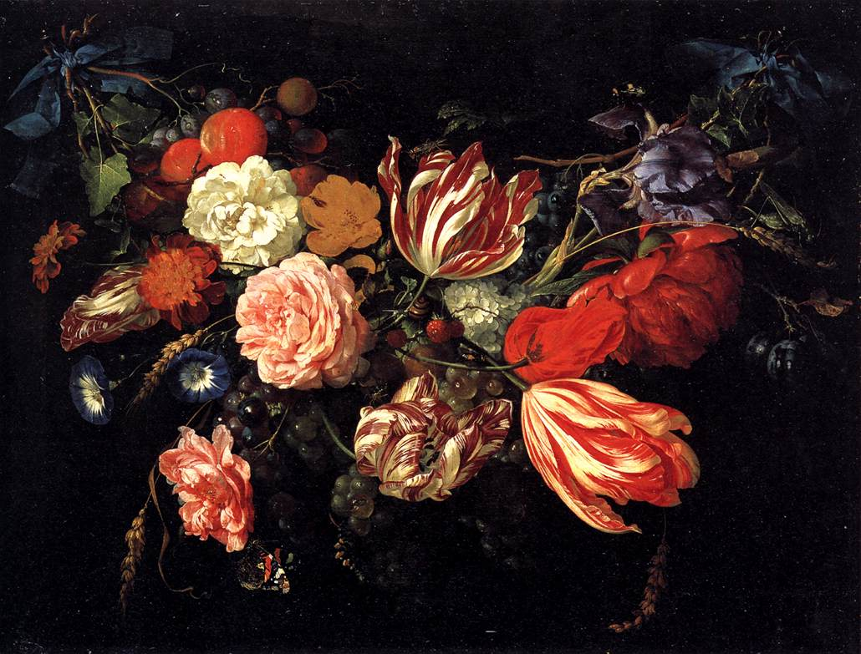
Ян Давидс де Хем. Цветы и фрукты.1670

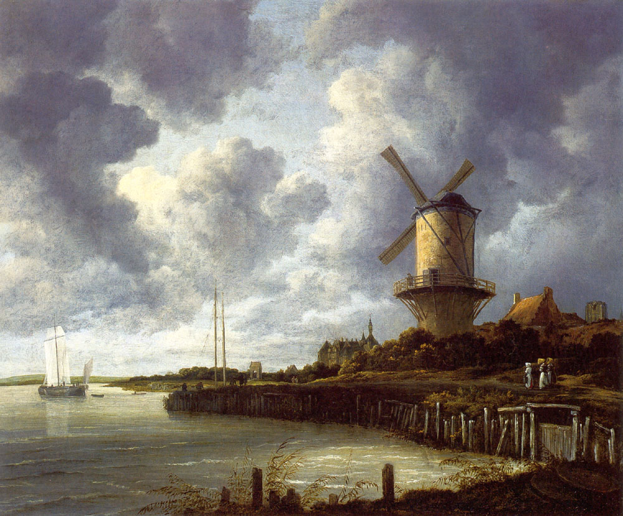
Якоб ван Рейсдаль.
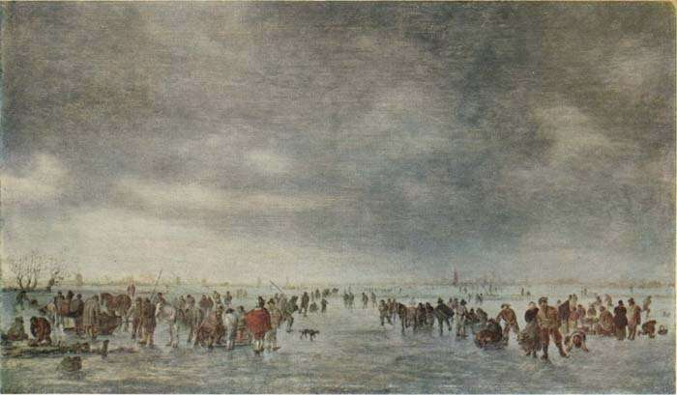
Ян ван Гойен. Конькобежцы

